# The Weeknd en Brasil

Estadio Nilton Santos, Río de Janeiro | 26 de abril 2026

La fecha de los eventos puede variar, un día antes, un día después o hasta postergarse. Turar S.A. no es responsable por los cambios que pueda realizar la organización.

## Itinerario

25/04: Llegada a Río de Janeiro, traslado desde el aeropuerto al hotel seleccionado. Alojamiento.

26/04: Desayuno. Traslado al Estadio Nilton Santos para el show de The Weeknd en el sector Camarote Firezone con Open Bar y Open Food. Traslado de regreso al hotel.

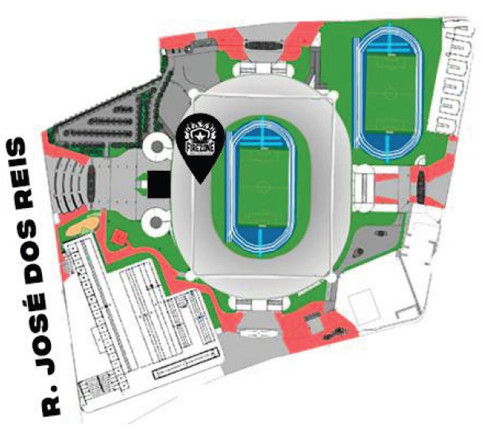27/04: Desayuno. Check-out y traslado al aeropuerto para vuelo de regreso.

## Servicios incluidos

- Traslados In / Out aeropuerto GIG en regular  
- 02 noches de alojamiento con desayuno en hotel seleccionado (In 25/04 Out 27/04)  
- Traslado Hotel / Evento / Hotel el día del show  
- Entrada al show en sector Camarote Firezone con Open Bar y Open Food  
- Asistencia al viajero Interassist INTER 60

## Precios

|  |  |  |  |  |
| --- | --- | --- | --- | --- |
| **Hotel** | **Doble** | **Noche Extra** | **Single** | **Noche Extra** |
| Windsor Tower Barra 3* o similar | USD 853 | USD 76 | USD 1182 | USD 153 |
| Laghetto Stilo Barra 4* o similar | USD 871 | USD 88 | USD 1212 | USD 176 |

Tarifas comisionables 10% en dólares, por persona según base y hotel seleccionado.

Suplemento para pasajero viajando solo: USD 106 comisionables 10%, por persona.

## Camarote Firezone

El Camarote está ubicado en el sector Oeste. Además de todos los servicios y experiencias ofrecidas, el ingreso da acceso a las sillas, que están en el ring superior del Estadio Nilton Santos.  
  
Incluye:  
- Entrada anticipada y exclusiva para el Camarote  
- Open Food  
- Open Bar

## Asistencia Interassist INTER 60

|  |  |
| --- | --- |
| Cobertura global máxima | USD 60.000 |
| Asistencia médica en caso de enfermedad y/o accidente | USD 60.000 |
| Medicamentos | USD 2.000 |
| Asistencia médica en caso de preexistencia | USD 3.000 |
| Odontología de urgencia | USD 500 |
| Gastos de hotel por convalecencia | USD 500 |
| Días complementarios por internación | 5 días |
| Traslado sanitario | Incluido |
| Repatriación sanitaria | Incluido |
| Repatriación funeraria | Incluido |
| Traslado de familiar por hospitalización | Tkt Aéreo/Alojamiento |
| Viaje regreso por fallecimiento de familiar | Tkt Aéreo |
| Viaje regreso por siniestro en domicilio | Tkt Aéreo |
| Acompañamiento de menores | Incluido |
| Localización equipaje | Incluido |
| Indemnización complementaria equipaje | USD 1.200 |
| Compensación demora equipaje | USD 400 |
| Gastos de cancelación / interrupción | USD 1.000 |
| Cancelación Premium | USD 600 |
| Vuelo demorado/cancelado (+6h) | USD 200 |
| Transferencia de fondos | USD 4.000 |
| Asistencia legal accidente tránsito | USD 4.000 |
| Fondos para fianza legal | USD 15.000 |
| Extravío documentación | Incluido |
| Línea de consulta / información | Incluido |
| Sustitución de ejecutivo | Incluido |
| Rotura de equipaje | USD 25 |
| Cobertura geográfica | Mundial |
| Mínimo días por viaje | 5 días |

## Condiciones de ventas

Tarifas sujetas a modificación y cambio sin previo aviso. Turar S.A. no se hace responsable por la suspensión y/o cambio de fecha del evento. Las reservas se confirman con el pago total de la mismas, siendo un paquete no reembolsable con el 100% de penalidad. Una reprogramación del evento por fuerza mayor de la organización no amerita reembolso del paquete.  
  
Los Traslados IN-OUT Aeropuerto, cuando estén incluidos en el programa, contemplan 1 equipaje y 1 articulo personal por persona. Caso que el pasajero tenga mas equipaje del indicado, deberá avisarlo con anticipación para poder preveerlo.

## Condiciones de Tickets

Las entradas pueden ser abonos, entradas físicas, electrónicas o para descargar mediante una app en el celular (pass wallet, etc), con lo que se necesita que el cliente tenga celular con acceso a internet para poder enseñar la entrada descargada en el mismo. Turar S.A. está exento de cualquier responsabilidad si los clientes no tienen smartphone en el caso de que sean tickets para descargar en la app.  
  
Si las entradas fuesen físicas, se coordina lugar y horario de entrega en destino con los pasajeros a su llegada, si las entradas fuesen electrónicas, con QR, aplicación u otro medio reenviable se les hará llegar a los pasajeros en tiempo y forma para que puedan asistir al show, evento, partido, etc. En ambos casos, tanto envíos como entregas, los plazos pueden ser hasta 24hs antes del show, evento, partido, etc.  
  
En caso de ser entradas físicas, Turar S.A. será la empresa que designe fecha y lugar de entrega.  
En el caso de ser entradas, el precio que aparece en la misma no es vinculante con el precio de venta, ya que se incluyen gastos de gestión, envío-entrega, impuestos. El cliente acepta y consiente dicha compra, y en conocimiento de lo anteriormente mencionado, acepta la no posibilidad de reclamación alguna, respecto del precio. En el precio que nosotros informamos, incluimos gastos de gestión, envío-entrega, impuestos.  
  
Garantizamos las entradas por parejas, de 2 en 2, pueden ser juntas en la misma fila, o en la fila por delante o por detrás, pero juntos. Deben informar al momento de solicitar una reserva: datos completos del pasajero, copia del pasaporte y teléfono de contacto.

## No incluye

No incluye: aéreos, propinas, tasas ecoturísticas, actividades opcionales u otros servicios no detallados.

## Reservas y consultas

Incoming@turar.com